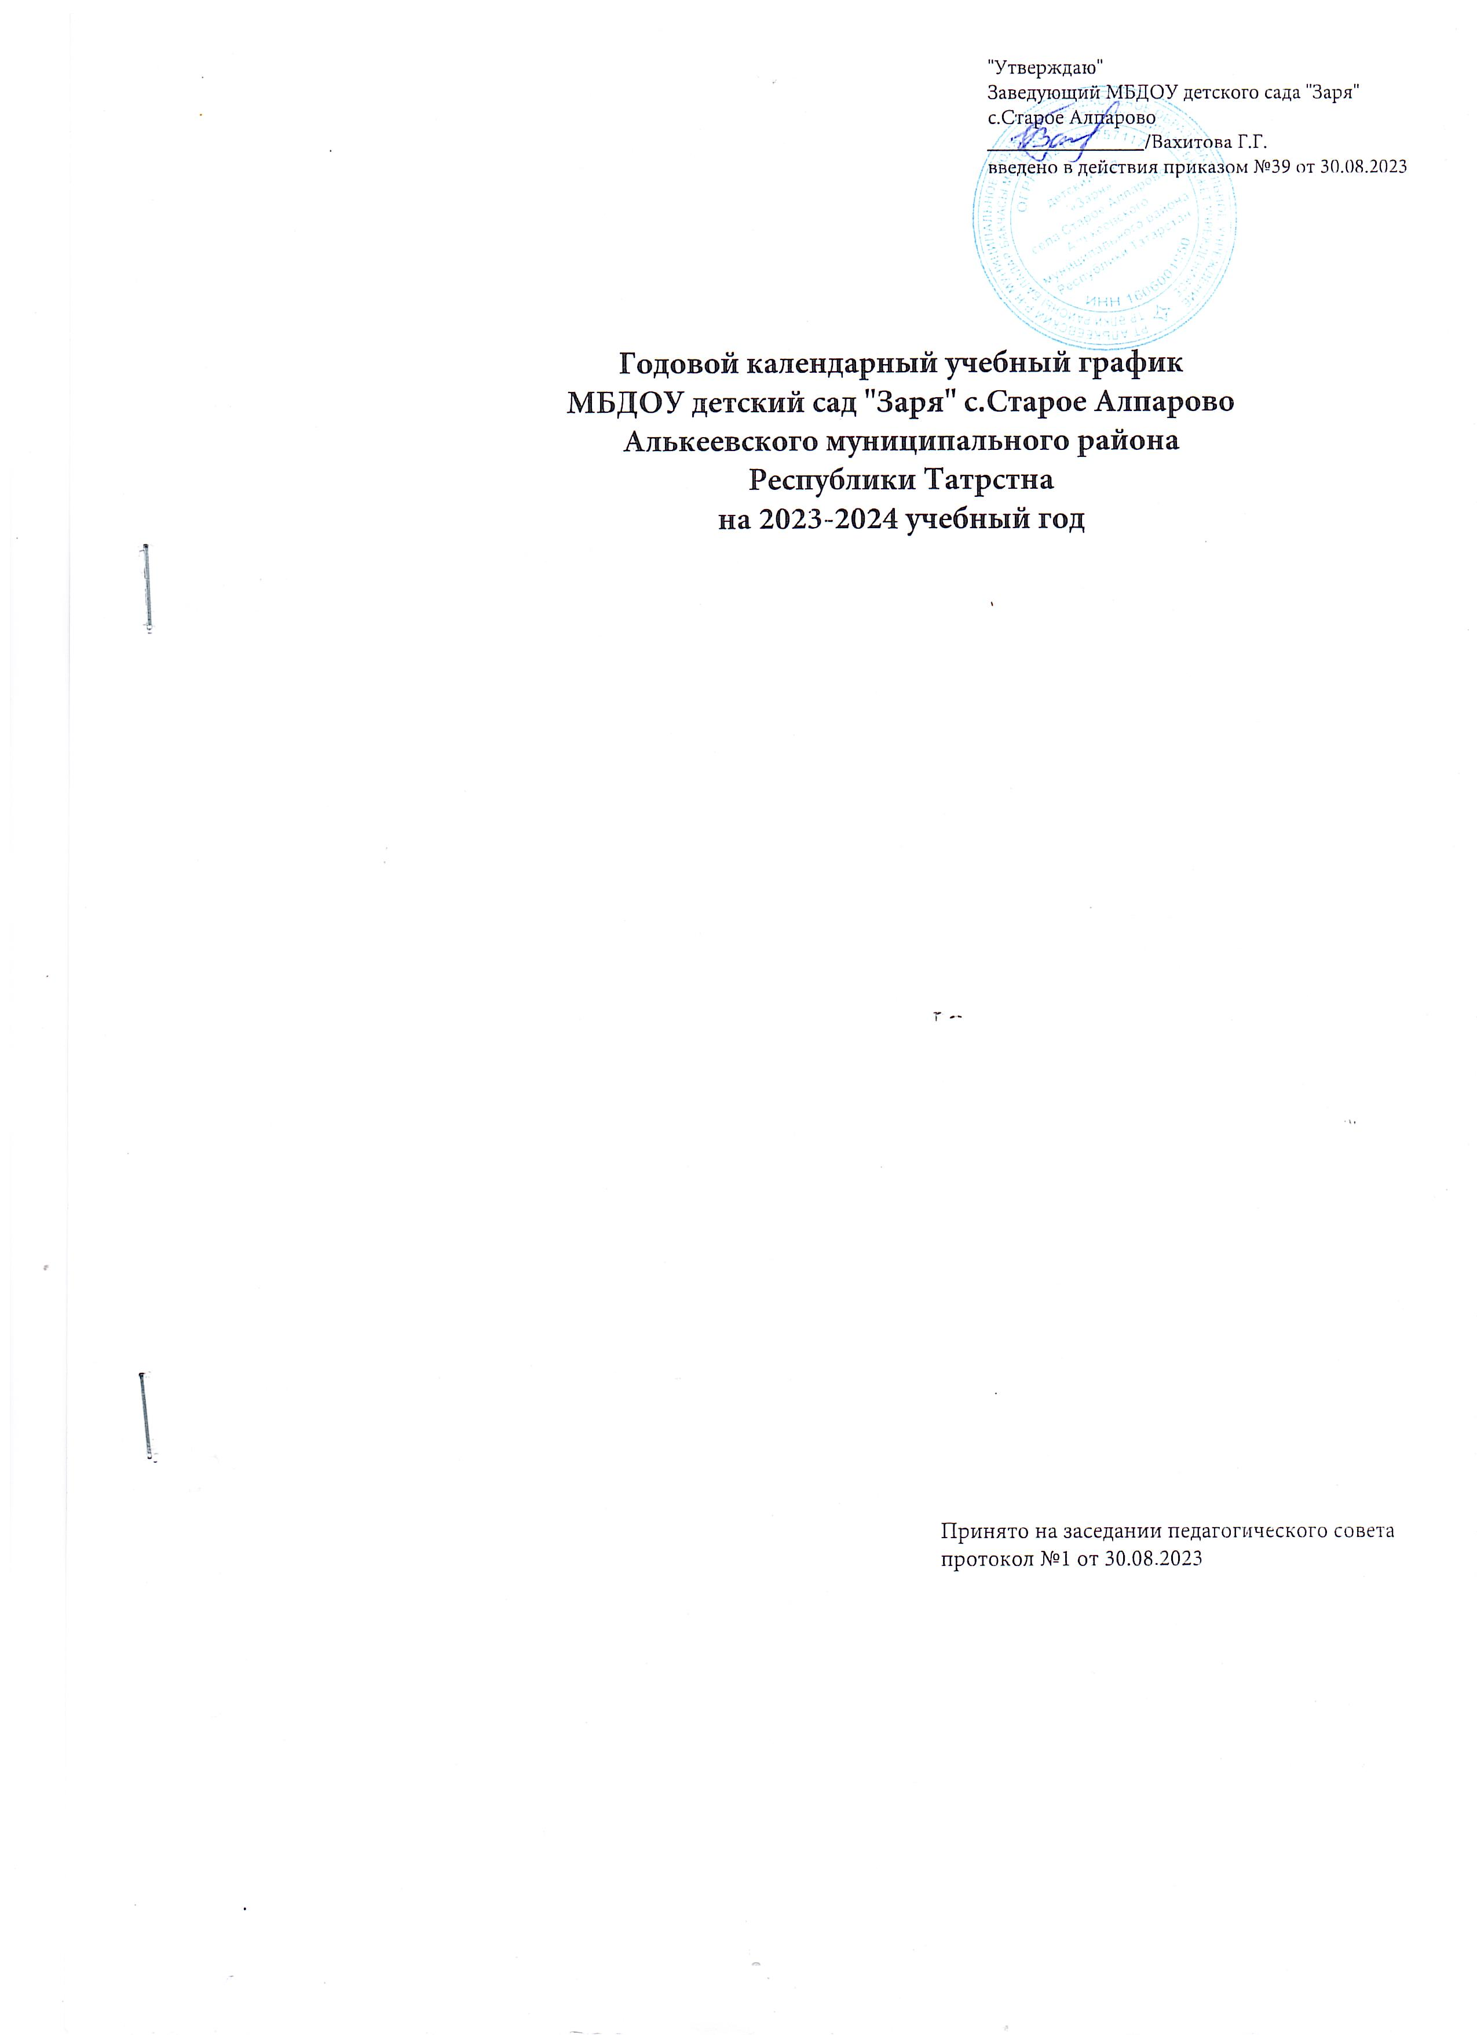

Пояснительная записка

Календарный учебный график деятельности муниципального бюджетного дошкольного образовательного учреждения детский сад «Заря» с.Старое Алпарово Алькеевского муниципального района Республики Татарстан является нормативным документом, регламентирующим общие требования к организации образовательного процесса в учебном году в МБДОУ.

Календарный учебный график разработан в соответствии:
- Законом Российской Федерации от 29.12.2012 г. № 273-ФЗ «Об образовании в Российской Федерации»;
- Федеральной Образовательной Программой дошкольного образования (далее ФОП ДО), утвержденной Приказом Министерства просвещения Российской Федерации от 25.11.2022 № 1028 "Об утверждении федеральной образовательной программы дошкольного образования»;
- Федеральный государственный образовательный стандарт дошкольного образования (утвержден приказом Минобрнауки России от 17 октября 2013г. №1155, зарегистрировано в Минюсте России 14.11.2013г., регистрационный №30384; в редакции приказа Минпросвещения России от 8 ноября 2022г., №955, зарегистрировано а Минюсте России 6 февраля 2023г., регистрационный № 722664);
- Порядок организации и осуществления образовательной деятельности по основным общеобразовательным программам – образовательным программам дошкольного образования (ктверждена приказом Минпросвещения России от 31 июля 2020 года № 373, зарегистрировано в Минюсте России 31 августа 2020г., регистрационный №59599);
- Закон Республики Татарстан от 22 июля 2013г. № 68---ЗРТ «Об образовании» (с изменениями на 6 апреля 2023 года);
- Закон Республики Татарстан от 8 июля 1992 г. № 1560-ХII ”О государственных языках Республики Татарстан и других языках в Республике Татарстан» (с изменениями на 6 апреля 2023 года);
- Санитарно-эпидемиологическими правилами и нормативами СанПиН 1.2.3685-21 «Санитарно-эпидемиологические требования к устройству, содержанию и организации режима работы дошкольных образовательных организаций», утвержденными Постановлением Главного государственного санитарного врача РФ от 28 января 2021 г. N 2.;
- СП 2.4.3648-20 «Санитарно-эпидемиологические требования к организациям воспитания и обучения, отдыха и оздоровления детей и молодежи» утвержденные постановлением Главного государственного санитарного врача РФ от 28.09.2020 № 28, зарегистрировано в Минюсте России 18 декабря 2020 г. регистрационный № 61573);
- Уставом МБДОУ детский сад «Заря» села Старое Алпарово.
- Основной образовательной программой дошкольного образования муниципального бюджетного дошкольного образовательного учреждения – детский сад «Заря» села Старое Алпарово Алькеевского муниципального района Республики Татарстан;
- Закон Республики Татарстан от 22 июля 2013 г. №68-ЗРТ «Об образовании» (с изменениями на 6 апреля 2023 г.)
- Закон Республики Татарстан от 9 июля 1992 г. № 1560- ХII «О государственных языках Республики Татарстан и других языках в Республики Татарстан» (с изменениями на 6 апреля 2023 г.);
- Законом Республики Татарстан от 19.02.1992 г. № 1448- ХII «О праздничных днях и памятных датах Республики Татарстан» ( с внесением изменений в статью 1);
- Проектом Постановления Правительства Российской Федерации «О переносе выходных дней в 2023 году»;
- Трудовым кодексом Российской Федерации.
Календарный учебный график учитывает в полном объеме возрастные, психофизические особенности воспитанников и отвечает требованиям охраны их жизни и здоровья.
Содержание календарного учебного графика включает в себя следующее:
- режим работы ДОУ;
- продолжительность учебного года;
- количество недель в учебном году;
- организацию образовательной деятельности;
- перечень проводимых праздников для воспитанников;
- сроки проведения мониторинга достижения детьми планируемых результатов освоения основной общеобразовательной программы дошкольного образования;
- праздничные дни;
- работу ДОУ в летний период.

№ | Показатель | Содержание
1. | Количество групп | 1 разновозрастная группа
2. | Режим работы ДОУ | - шестидневная рабочая неделя (выходной день: воскресенье)  - время работы с 7.30 до 16.30 ( 9ч.)
3. | Начало учебного года | 01.09.2023г.
4. | Оканчание учебного года | 31.05.2024г.
5. | Количество тематических недель | 38 недель (включая выходные и праздничные дни)
6. | График образовательной недели | Образовательный процесс реализуется в режиме шестидневной недели
7. | Начало ОД (впервой половине дня) | Первая группа раннего возраста (1-2г.) | Вторая группа раннего возраста (2-3г) | Младшая группа  (3-4 г.) | Средняя группа  (4-5 л.) | Старшая группа (5-6л.) | Подготовительная к школе группа  (6-7 л.)
7. | Начало ОД (впервой половине дня) | 9.00 | 9.00 | 9.00 | 9.00 | 9.00 | 9.00
8. | Продолжительность ОД | 10 мин. | 10 мин. | 15 мин. | 20 мин. | 22/25 мин. | 25 мин.
9. | Перерывы между ОД | 10 мин. | 10 мин. | 10 мин. | 10 мин. | 10 мин. | 10 мин.
10. | Объем недельной нагрузки | 10 | 10 | 10 | 10 | 14 | 15
11. | Мониторинг | Октябрь, май
12. | Язык обучения и воспитания | Татарский
13. | Праздничные дни | Курбан Байрам  День народного единства  День Конституции РТ  Новогодние каникулы  День защитника Отечества  Международный женский день  Праздник Весны и Труда  День Победы  День России  Ураза – Байрам  День Республики Татарстан
14. | Летний оздоровительный период | Июнь, июль, август

